Manual d’ús: Creació d’usuaris i gestió de permisos

L’objectiu d’aquest manual és explicar com crear usuaris dins d’Odoo i com configurar els permisos.

Creació d’un usuari

Primer hem d’anar a dalt a l’esquerra a Ajustes i després a l’apartat Usuarios fem clic a Gestionar usuarios.
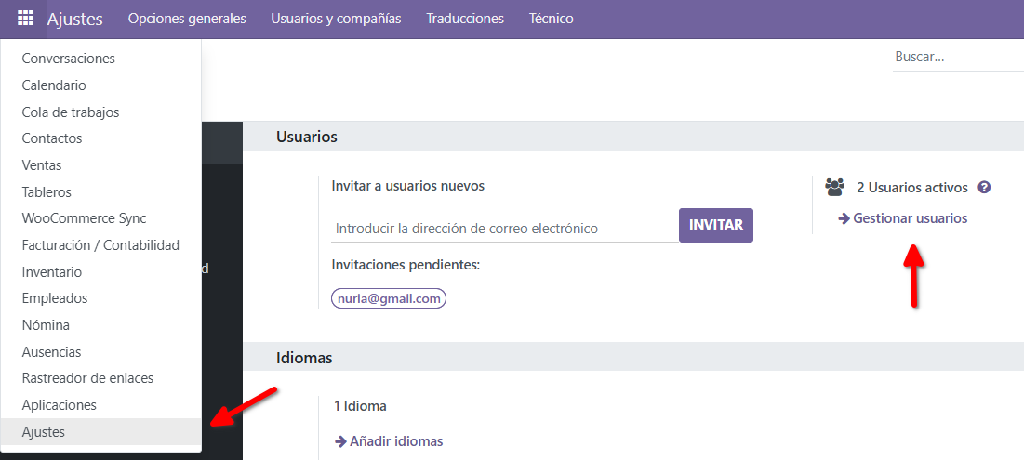

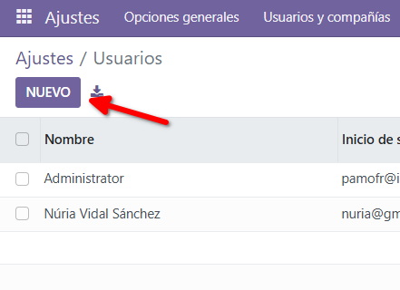

Anem a Nuevo.

Afegim les dades de l'usuari com nom i correu, a baix desmarquem tots els mòduls menys el que ens interessi en aquest cas he deixat Inventario.

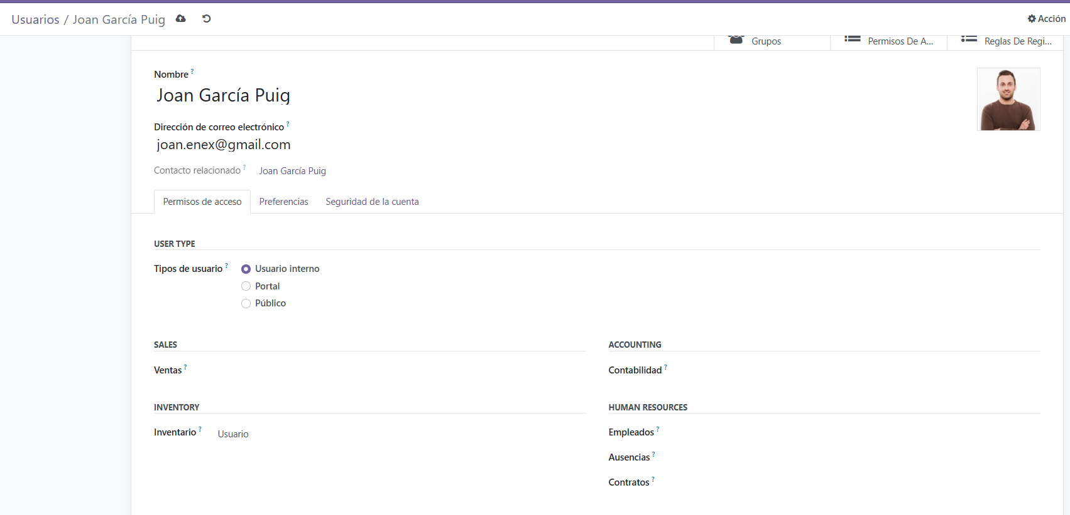

A dalt a la dreta al botó Acción veurem l’opció de Cambiar contraseña
La contrasenya ha de seguir la següent política; tenir un mínim de 8 caràcters, una majúscula, una minúscula, un número i un símbol.
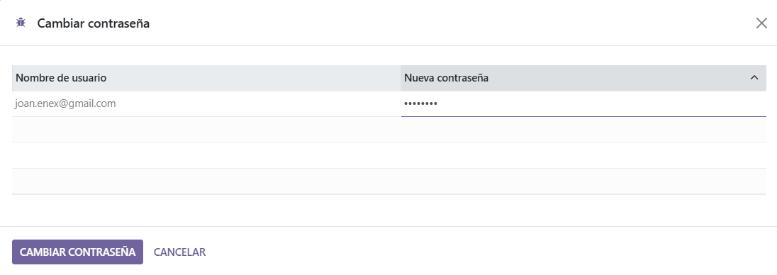

SI cliquem a dalt a la dreta a Permisos de acceso
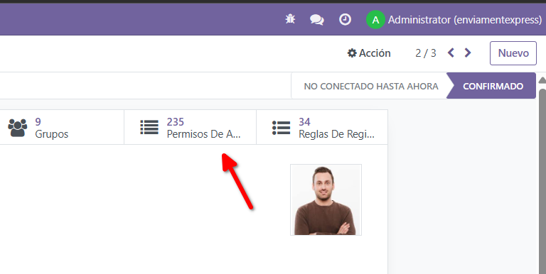

Se’ns obrirà aquest menú on podem configurar els permisos de una manera molt més concreta

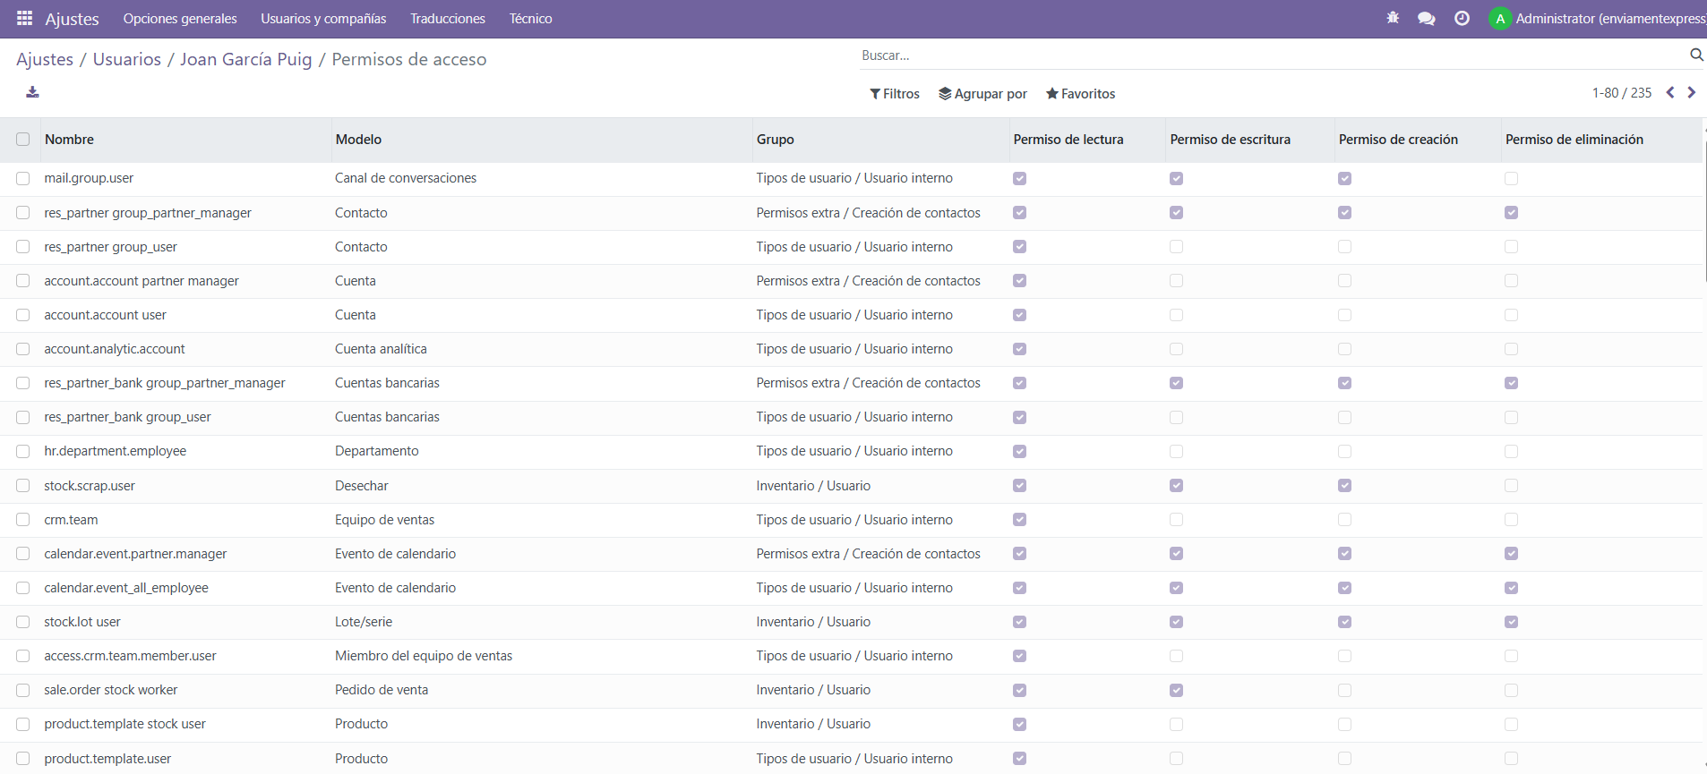

Lo ideal es fer-ho per el menú del costat Grupos i deixar-li només els grups prèviament configurat amb els permisos que vulguem.

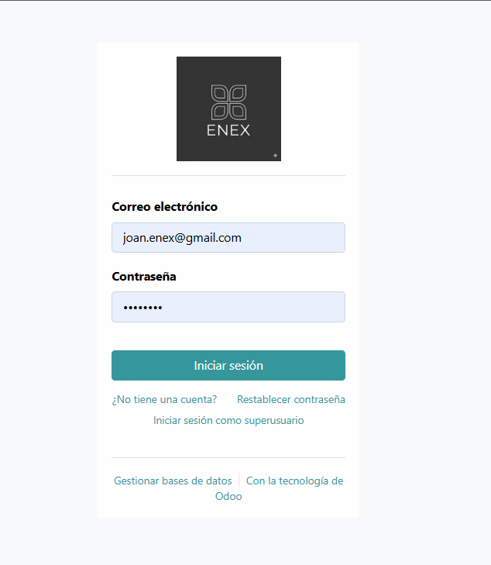
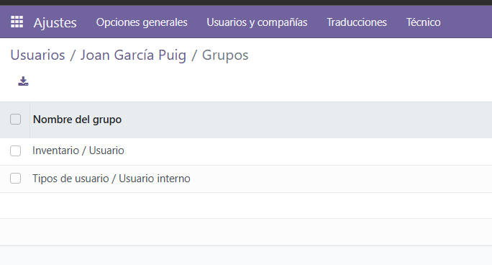

Si accedim amb l’usuari que hem creat només veurem el mòdul de Inventario (Conversaciones, Calendario, Contactos i Tableros)

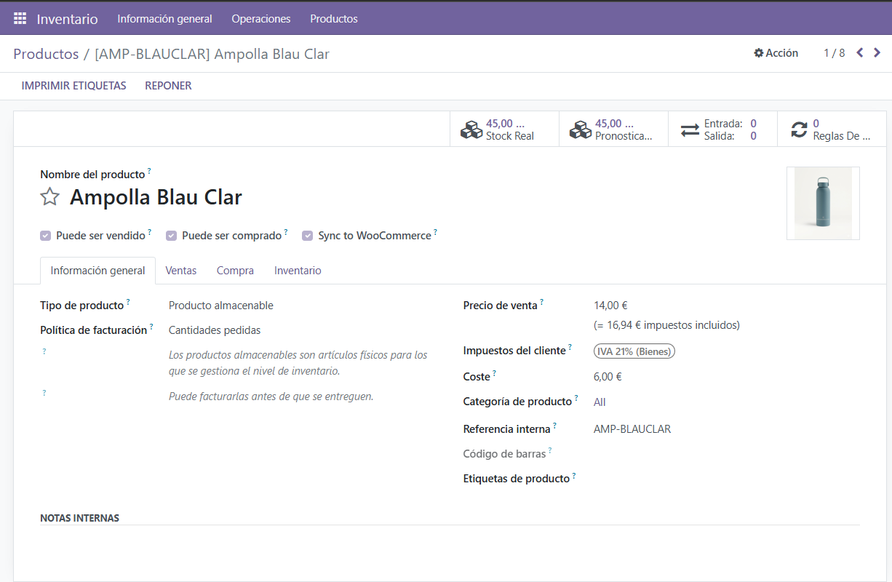
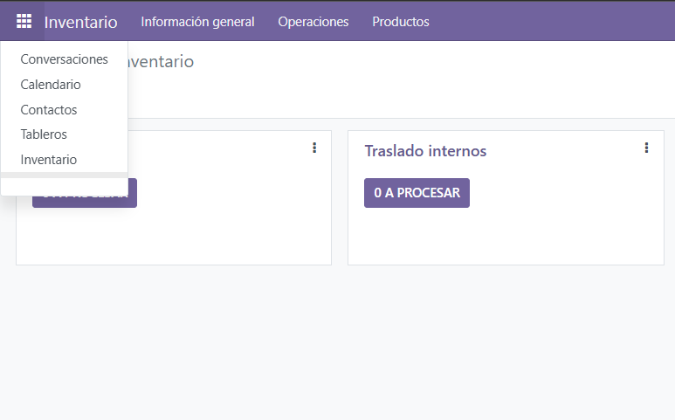

Si entrem a algun producte des de l’usuari Joan (Magatzem) podrem veure com no ens deixa canviar la configuració dels productes, però sí ens deixa opcions com Reponer, Stock real . . .

